2 Младшая группа с 06.04.2020 по 10.04.2020 неделя "Тайны космоса"

Понедельник 06.04.2020 г.

1.Познавательное  развитие.Тема: "Деревья и кустарники на нашем участке"

С наступлением весны начинает оживать природа: солнечный свет, тёплый дождь помогают растениям проснуться, на деревьях и кустарниках распускаются листочки, появляется трава и первые цветы.

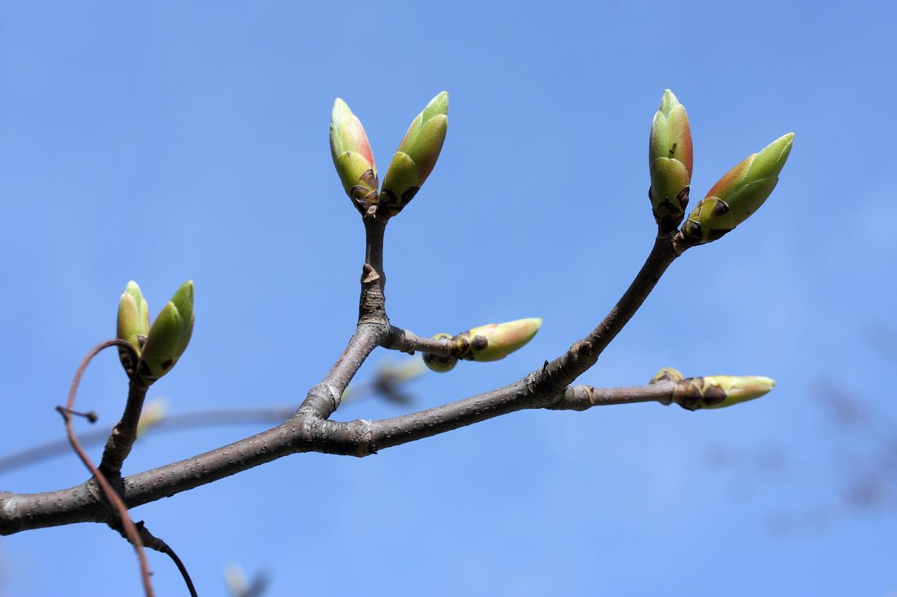

2.Физическое развитие. Общеразвивающие упражнения с коротким шнуром.

  1.Поднять верёвочку вперёд, вверх, вернуться в исходное положение.

  2.Поднять верёвочку вперёд, присесть,  вернуться в исходное положение.

  3.Повороты в право, влево. верёрочка внизу.

  4.Наклониться, коснуться верёвочкой пола, вернуться в исходное положение.

Вторник 07.04.2020 г.

1.Познавательное развитие. ФЭМП. Тема: "Утро и вечер".

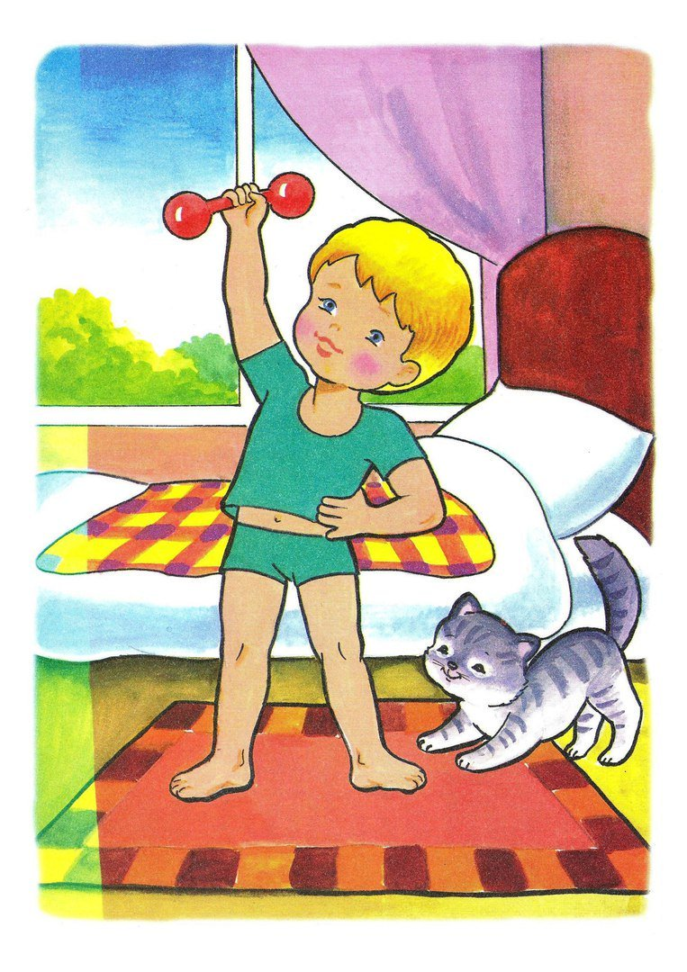

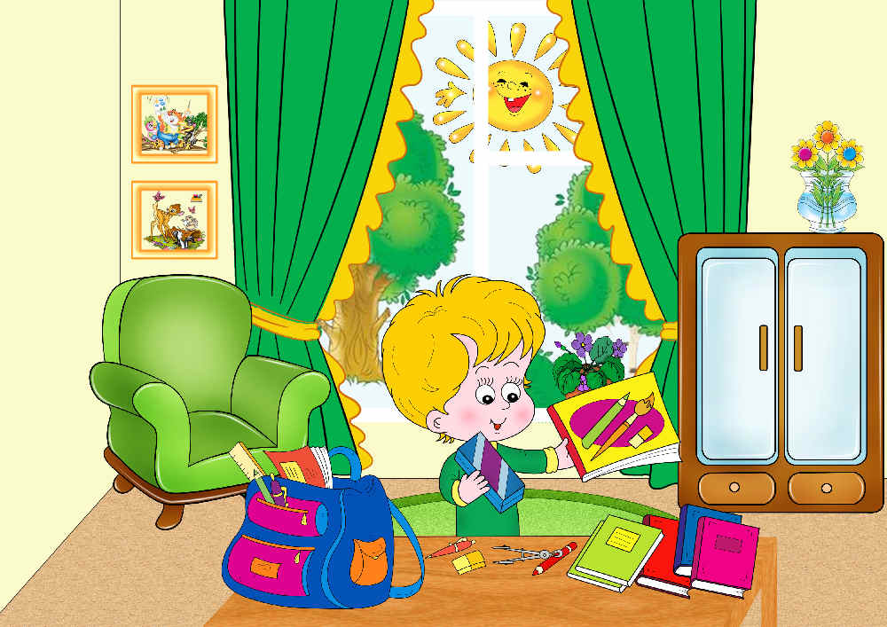

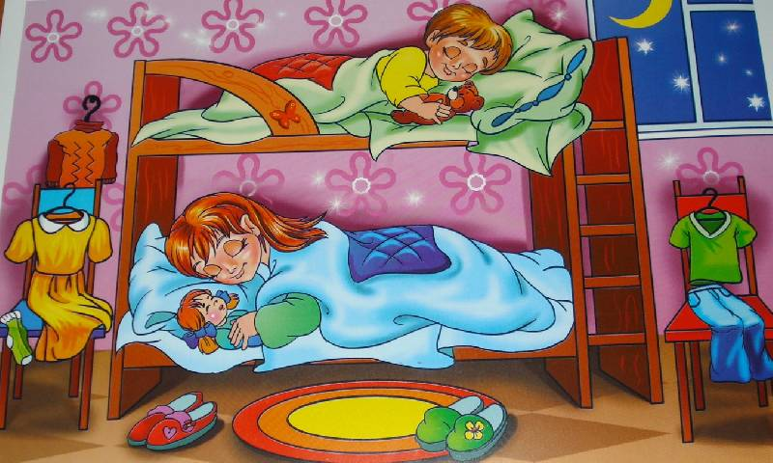

Когда это бывает?

2. Аппликация. Тема: "Скворечник".

**ВК**

